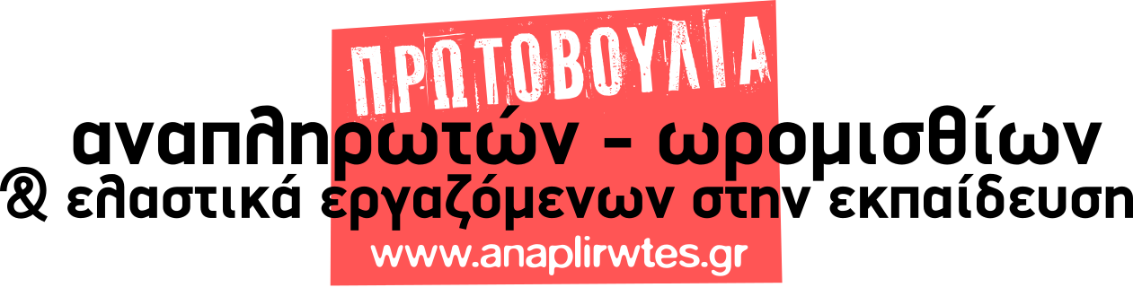
Δελτίο Τύπου για την κινητοποίηση των ΕΛΜΕ και ΣΕΠΕ
στο Υπουργείο Παιδείας την Παρασκευή 29/11
Χαιρετίζουμε τη συμμετοχή των συναδέλφων στην κινητοποίηση στο Υπουργείο Παιδείας στις 29/11 που αποφασίστηκε από τα πρωτοβάθμια σωματεία ΣΕΠΕ και ΕΛΜΕ, μετά τη σύσκεψή τους στις 23/11 στο χώρο του Χημείου, μετά το μεγάλο Πανελλαδικό συλλαλητήριο και πορεία προς τη Βουλή που πραγματοποιήθηκε νωρίτερα την ίδια μέρα.
Για μια ακόμα φορά δείξαμε ότι δε σκύβουμε το κεφάλι, δε σταματάμε, συνεχίζουμε στο δρόμο, όπως κάνουμε εδώ και δύο χρόνια, μέχρι να ικανοποιηθεί το δίκαιο αίτημά μας για τη μονιμοποίηση όλων των αναπληρωτών και την εξίσωση των δικαιωμάτων μονίμων και αναπληρωτών. Κατά τη διάρκεια της κινητοποίησης υπήρξε συνάντηση επιτροπής αποτελούμενης κυρίως από αναπληρωτές συναδέλφους με τη ΓΓ του Υπουργείου κα Γκίκα. Κατά τη διάρκεια της συνάντησης μπήκε επιτακτικά το ζήτημα της εκρηκτικής κατάστασης που έχει δημιουργηθεί στα σχολεία, λόγω της αδιοριστίας των 10 τελευταίων ετών, με αποτέλεσμα, παρ’ ότι έχουμε φτάσει στο Δεκέμβρη και παρ’ ότι έχουν προσληφθεί 37.000 αναπληρωτές, υπάρχουν ακόμα κενά στα σχολεία, δε διδάσκονται μαθήματα ακόμα και σε Πανελλαδικώς εξεταζόμενα μαθήματα. Αναδείξαμε και το νέο φαινόμενο που παρουσιάζεται από τον περασμένο Γενάρη και την ψήφιση του νόμου Γαβρόγλου που απαξίωνε την προϋπηρεσία και κορυφώθηκε φέτος που οι προσλήψεις των αναπληρωτών έγιναν με περσινούς πίνακες, χωρίς καν να προσμετρηθεί η προϋπηρεσία 2018-2019, κύμα παραίτησης αναπληρωτών, πάνω από 2.500 από την αρχή της χρονιάς. Αναδείξαμε ότι το αίτιο είναι πέρα από το διαχρονικό πρόβλημα του υψηλού κόστους διαβίωσης, ειδικά στις παραμεθόριες περιοχές, βαραίνει η αβεβαιότητα στο χώρο των αναπληρωτών, αφού κανένας δεν ξέρει ούτε πότε θα γίνουν οι διορισμοί, ούτε αν θα γίνουν, με τι κριτήρια και πώς θα προσμετρηθεί η προϋπηρεσία. Δε γνωρίζουμε καν με τι τρόπο θα γίνει η πρόσληψη αναπληρωτών με την νέα χρονιά. Τέλος αναδείξαμε το ζήτημα του αποκλεισμού από τους πίνακες συναδέλφων της Ειδικής Αγωγής, που προήλθε από την ασάφεια για την πληρωμή του παράβολου αλλά και του τρόπου δήλωσης κατοχής μεταπτυχιακών τίτλων, απαιτώντας να ενταχθούν στους πίνακες, αφού πρακτικά αποκλείονται για μία τριετία, που αντικειμενικά θα τους οδηγήσει εκτός κλάδου.
Η κα Γκίκα επί της ουσίας δε δεσμεύτηκε για τίποτα από όλα αυτά. Απέναντι στο αίτημα για μονιμοποίηση όλων των αναπληρωτών είπε ότι είναι ανέφικτο, ότι διορισμοί στη Γενική Αγωγή θα προχωρήσουν το νωρίτερο σε ενάμιση χρόνο από τώρα, χωρίς να δεσμευθεί για κάποιο αριθμό διορισμών. Είναι σύμφωνη με τη λογική των επιστημονικών και κοινωνικών κριτηρίων για τους διορισμούς αλλά διαφωνεί με το νόμο Γαβρόγλου σε σχέση με τη βαρύτητά τους, αφήνοντας ανοιχτό το ενδεχόμενο νομοθετικής ρύθμισης. Ανέφερε ότι το κύριο που απασχολεί είναι πώς θα εξασφαλίσουν τις χιλιάδες πιστώσεις που θα χρειαστούν για να λειτουργήσουν για μια ακόμα χρονιά τα σχολεία με αναπληρωτές. Της επισημάναμε ότι, αν συνεχιστεί η ίδια κατάσταση, οι προσλήψεις των αναπληρωτών το καλοκαίρι θα γίνουν είτε με το νόμο Γαβρόγλου είτε με τους «παγωμένους» πίνακες διετίας πλέον και αυτό θα οδηγήσει στο οξύμωρο ακόμα και οι πιστώσεις που θα έχουν διασφαλιστεί να μη δέχονται οι συνάδελφοι τους διορισμούς. Το φετινό φαινόμενο των παραιτήσεων θα πάρει τη μορφή χιονοστιβάδας, με αποτέλεσμα να υπάρχει δυσκολία να ανοίξουν έστω τυπικά εκατοντάδες σχολεία στη χώρα.
Όσον αφορά το ζήτημα του αποκλεισμού συναδέλφων από τους πίνακες Ειδικής Αγωγής, ανέφερε ότι, αν το Υπουργείο δεχτεί τις ενστάσεις, τότε θα καθυστερήσουν οι διορισμοί τουλάχιστον για δύο μήνες, συμβάλλοντας έτσι στον κοινωνικό αυτοματισμό, στρέφοντας έτσι τμήμα συναδέλφων που βρίσκονται εντός πινάκων ενάντια σε αυτούς που έχουν αποκλειστεί.
Συνάδελφοι
Δίνουμε συνέχεια στον αγώνα μας, συμμετέχουμε μαζικά στις ΓΣ των σωματείων μας βάζοντας στο επίκεντρο της αντιπαράθεσης τα πραγματικά μας αιτήματα και τις ανάγκες μας. Είμαστε το πιο νέο και βαλλόμενο κομμάτι του κλάδου, μπορούμε με τη συμβολή μας τα σωματεία μας να γίνουν κέντρα αγώνα. Δεν υποχωρούμε, αγωνιζόμαστε μέχρι το τέλος για το αυτονόητο δικαίωμά μας: τη μόνιμη και σταθερή δουλειά, την εξίσωση δικαιωμάτων μονίμων και αναπληρωτών.
Αθήνα, 29/11/2019

